**Упражнение 3.**

**«Страница настроек GitHub аккаунта».**

**Упражнения, которые нужно пройти перед этим.**

1. Создание аккаунта
2. Вход в аккаунт / выход из аккаунта. Главное меню GitHub

**Цели упражнения.**

1. Узнать, где находятся настройки вашего GitHub-аккаунта

**Задание.**

Откройте страницу с настройками вашего GitHub-аккаунта.

**Зачем нужно это упражнение? Пояснения.**

Это очень короткое упражнение. И снова – совершенно бесполезное. Прямо сейчас мы ничего не будем делать с настройками нашего аккаунта, и ничего в них не будем менять.

Упражнение нужно только для того, чтобы увидеть, где эти настройки расположены на сайте. Это позволит нам в будущем просто говорить – **«Откройте настройки вашего аккаунта»** вместо того, чтобы объяснять, как это сделать.

**Краткое решение. Список шагов.**

**Шаг-1.** В главном меню выберите пункт Settings.

**Шаг-2.** Посмотрите на страницу настроек вашего аккаунта.

**Шаг-3.** Посмотрите настройки из разных категорий.

**Шаг-4.** Выйдите из этого упражнения немедленно.

**Полное решение. Описание каждого шага.**

**Шаг-1.** В главном меню выберите пункт Settings.

Как вы помните, главное меню (или меню вашего аккаунта) доступно вам на любой странице сайта, где бы вы в данный момент не находились. Поэтому просто откройте это меню и нажмите на пункт Settings, вот так:

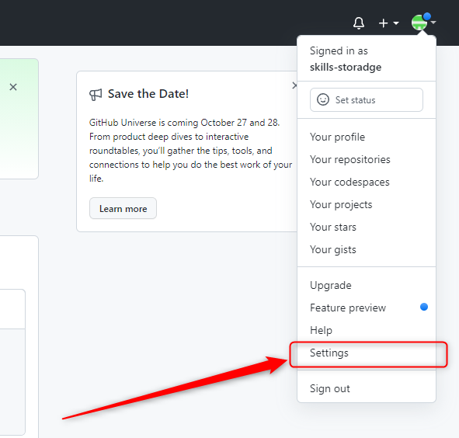

**Шаг-2.** Посмотрите на страницу настроек вашего аккаунта.

После выбора меню Settings, вам откроется вот такая страница:

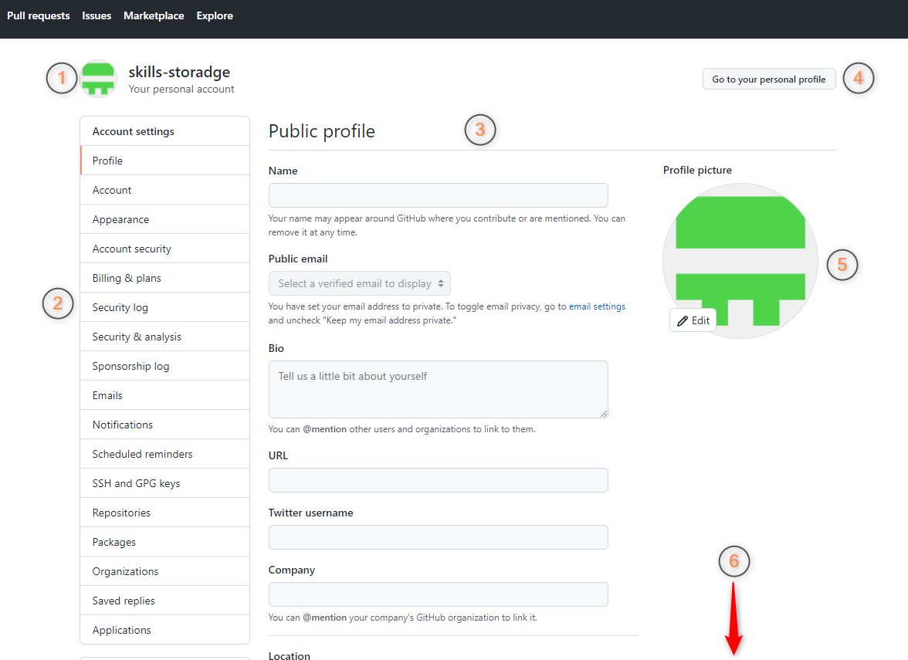

Поздравляем! Это и есть страница настроек вашего аккаунта 😊

Как вы видите, на ней есть много чего:

1. Информация о том, «кто вы и что вы» - то есть автоматически сгенерированный логотип и имя вашего профиля, которые расположены в левом верхнем углу страницы.
2. Все настройки вашего аккаунта сгруппированы по категориям. Меню категорий располагается слева на странице.
3. По центру расположены сам настройки, которые будут меняться, в зависимости от того, какую категорию вы выбрали.
4. Есть кнопка, которая позволяет быстро перейти на страницу вашего профиля.
5. Справа вам еще раз показывают ваш логотип крупным планом.
6. И внизу страницы будет располагаться кнопка для сохранения настроек, если вы что-то измените (не поместилась в screenshot) – ПЕРЕПИШИ И Добавь СРИНШОТ с НОПКОЙ!

**Шаг-3.** Посмотрите настройки из разных категорий.

НО НИЧЕГО НЕ ИЗМЕНЯЙТЕ!

А чего орать-то сразу? 😊

ЗАКОНЧИ РАЗДЕЛ.

**Шаг-4.** Выйдите из этого упражнения немедленно!

Мы, конечно, можем очень долго пробыть на этой странице и досконально изучить все настройки нашего аккаунта. Но помните простую вещь – на данный момент – мы вообще не сильно понимаем – что это за хрень, и зачем она нужна. И я не про страницу настроек сейчас говорю, а вообще – про GitHub 😊.

Поэтому я предлагаю вам покинуть это упражнение прямо сейчас, и посмотреть, может дальше нас ждет какое-нибудь более полезное с практической точки зрения упражнение… Но это вряд ли, конечно 😊.